Nama : Bagas Syafiq Aero Pradana

NIM : 21091397064

Prodi : D4 Manajemen Informatika

**TUGAS RESUME PRAKTIKUM 1 ARRAY**

1. Pada proses pemrograman no1 ini menjelaskan tentang banyak nya data, rata rata dan juga jumlah data tersebut seperti contoh coding/script dibawah ini :

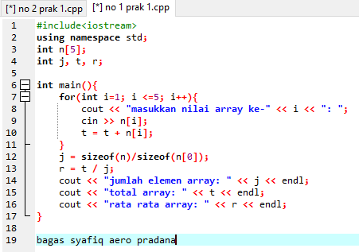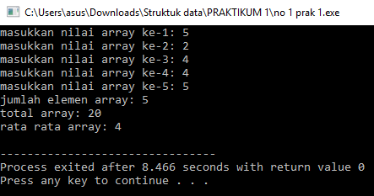

1. Pada proses pemrograman no 2 ini menjelaskan tentang array untuk menampung kode, nama barang, jumlah, harga dan total yang ditentukan

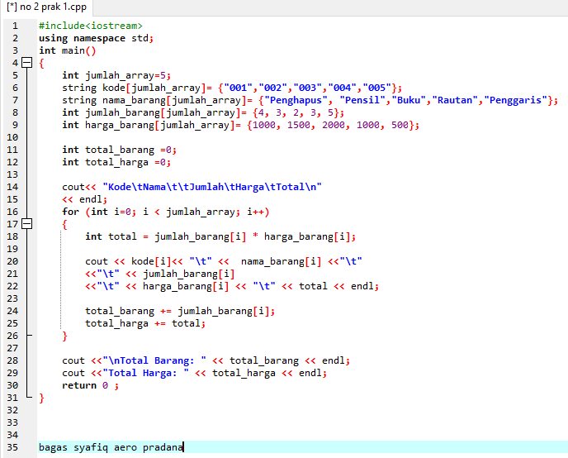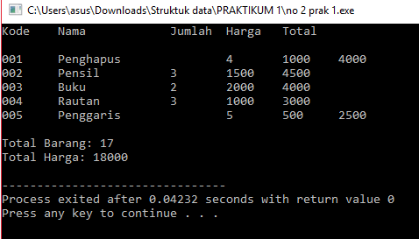

1. Pada proses pemrograman no 3 ini menjelaskan tentang rumusan masalah Sigma= sigma+sqr(data[i]-rata);

Sd=sqrt(sigma/n);

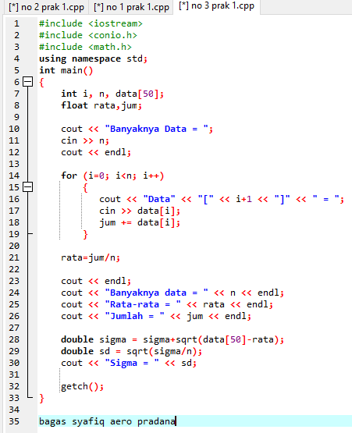

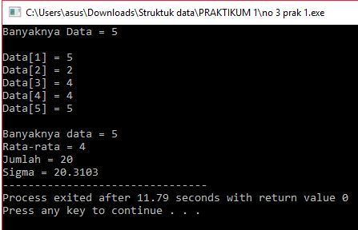

1. Pada proses pemrograman no 4 ini menjelaskan tentang perkalian matriks matriks Am x n dan matriks Bp x q dikalikan

